17.04.2020r.
Temat: Pierwsze pąki i kwiaty.
1.”Wiosenny kącik przyrody”- obserwacja hodowli fasoli, zwracamy uwagę na pęknięcie w nasionku fasoli z którego wyrastają korzonki i łodyga. Zachęcam do powiększenia hodowli o roślinki cebulowe-hiacynt, tulipan w doniczce lub w ogrodzie(a nawet samą cebulę …. będzie szczypiorek)prosimy dzieci aby wskazały najwięcej podobieństw i różnic między kwiatami a fasolą.
2. „Obłoczek” – słuchanie opowiadania, rozmowa kierowana. Dzieci uważnie słuchają opowiadania.
Obłoczek
Pewnego roku taka była susza, że ludzie powoli zapomnieli, co to jest deszcz i jak wygląda kałuża. Wyschły nawet głębokie studnie. Niebo było jasne, słońce prażyło niemiłosiernie .Aż tu nagle pojawił się na niebie siwy obłoczek.– Daj mi wody – prosi człowiek.– Daj mi wody – prosi krowa.– Daj mi wody – prosi trawa.– Daj mi wody – prosi ziemia .Zatrzymał się obłoczek na chwilę i myśli: „Komu dać wody?” Chciałby dać wszystkim, ale nie może jej przecież rozdzielić na cztery części.– Po co wam jest potrzebna woda? – zapytał.– Do picia – mówi człowiek. – Studzienka wyschła. Krowa mleka nie daje.– Nie mogę dawać człowiekowi mleka – ryczy krowa – bo trawa jest sucha jak siano.– Nie mogę być soczysta – mówi trawa – bo ziemia mi nie daje wilgoci.– Daj mi wody – prosi ziemia – oddam wilgoć trawie, a kiedy krowa zje soczystą trawę, da człowiekowi mleko. Obłoczek skropił ziemię rzęsistym deszczem. Ziemia oddała wilgoć trawie. Krowa naskubała się do syta soczystej trawy i dała człowiekowi mleko. Człowiek napił się mleka. Wszyscy byli zaspokojeni.
Po zaprezentowaniu utworu odpowiadają na pytania np. Kto poprosił obłoczka o wodę? Do czego była im potrzebna woda? Czy obłoczek podjął słuszną decyzję? Dlaczego? Następnie objaśniają znaczenie wody dla roślin i zwierząt. Próbują również narysować schemat krążenia wody w przyrodzie: woda ze zbiorników wodnych jest ogrzewana przez słońce i paruje podobnie jak woda znajdująca się w liściach roślin; pod wpływem niskiej temperatury para zmienia się w chmury; drobne kropelki wody w chmurach zderzają się ze sobą, powiększają się i w końcu spadają w postaci deszczu, śniegu. Ilość wody w obiegu się nie zmienia. Tyle samo wody, która paruje, spada z powrotem na ziemię w postaci deszczu lub innego opadu. https://www.youtube.com/watch?v=EXfEySFqfyQ
3.”Czytamy”odczytywanie rebusów wyrazowo-obrazkowych. Dzieci odczytująca karcie pracy rebusy i wklejają obok odgadnięte wyrazy; Karta pracy s.54
4. „Literowe losy” – gra dydaktyczna ćwicząca analizę i syntezę słuchową wyrazów. Wrzucamy do woreczka kartoniki z literami, wyciętymi z Pomocy dydaktycznych s.65.Dzieci kolejno losują po jednym kartoniku, samodzielnie lub z pomocą odczytują literę i podają słowo rozpoczynające się odpowiednią głoską. Po podaniu właściwego wyrazu kartonik z literą wraca do woreczka.
Pomoce dydaktyczne – wycinamy kartoniki z literami (s. 65), woreczek.
Dodatkowo-dla chętnych „Wiosenny wianuszek”- praca plastyczno-techniczna. Dzieci z „Teczki małego artysty” wytłaczają wiosenne kwiatki, kolorują je i przyklejają do obręczy wykonanej z kartonu i owiniętej krepiną. Samodzielnie wykonują dodatkowe kwiatki z kolorowego papieru lub z innych materiałów i doklejają je do wianuszka.

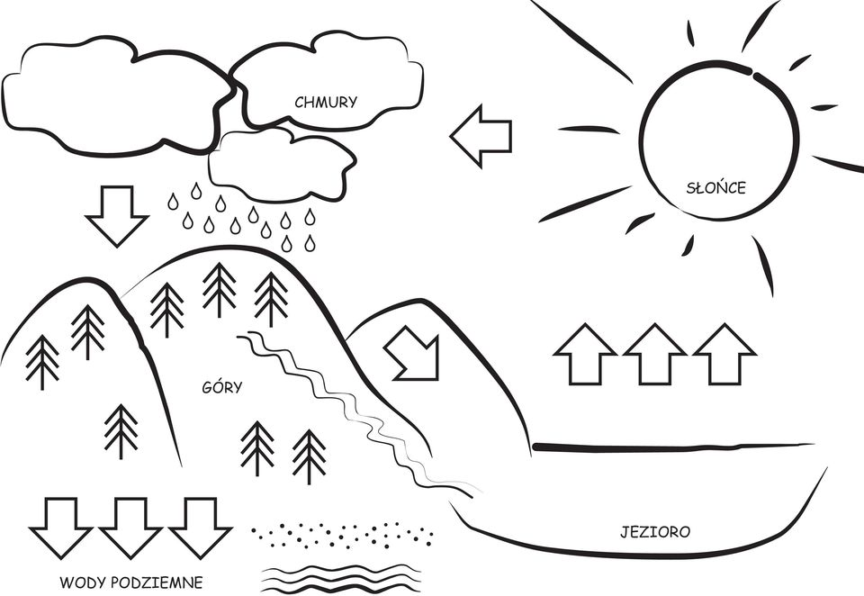

Schemat krążenia wody w przyrodzie-pokoloruj obrazek.

